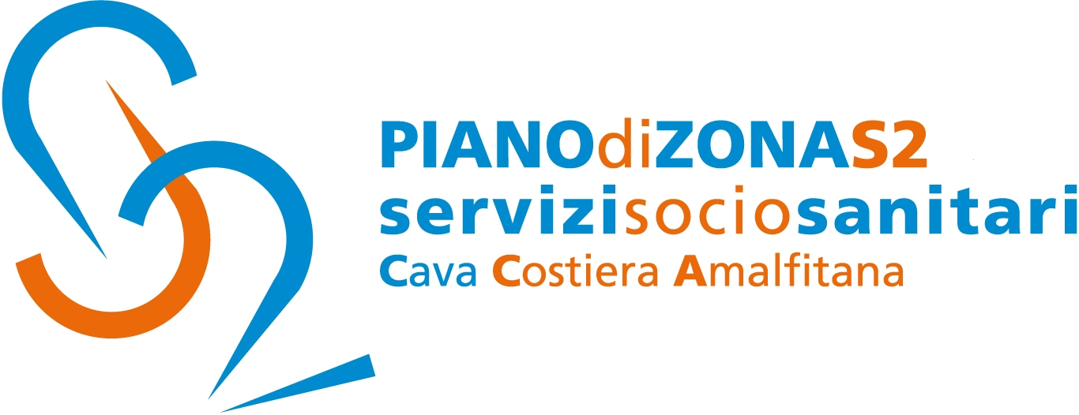

Comunicato Stampa 20 luglio 2018

Piano di Zona S2: il 23 luglio Open day
Micronido di Scala

Il Piano di Zona S2 informa che lunedì 23 luglio, alle ore 10.00, presso il Micronido di Scala, si svolgerà l’Open day, promosso dall’amministrazione comunale.
Alla manifestazione interverranno: Luigi Mansi, sindaco di Scala, Ivana Bottone, assessore alle Politiche sociali, rappresentanti dell’Ufficio di Piano Ambito S2, Claudio Romano, presidente Cooperativa Gea.
I servizi socio - educativi per la Prima Infanzia promossi dall’Ambito Territoriale S2 sono finanziati prevalentemente dal Piano di Azione e Coesione Infanzia - Autorità di gestione – Ministero dell’Interno. Tali servizi, vengono realizzarti presso le strutture rese disponibili dai Comuni
“Il primo Open Day dell’Asilo Nido di Scala, segna una tappa molto importante del percorso di crescita della nostra struttura, che vanta il primato di essere stato il primo asilo nido di tutta la Costiera Amalfitana. Lo considero – spiega Ivana Bottone, assessore alle Politiche sociali- una piccola eccellenza del Comune di Scala, risultando fondamentale nell’aiuto alle mamme lavoratrici non solo di Scala ma anche dei comuni limitrofi. La gestione affidata alla Gea, da gennaio 2018, ha qualificato maggiormente i servizi didattici esistenti, soprattutto per la presenza di figure professionali valide e importanti per il percorso di crescita dei bambini. Auspico quindi che attraverso l’iniziativa dell’open day del 23 luglio, al quale ne seguiranno altre, una numerosa presenza dei genitori interessati che potranno conoscere la struttura, le educatrici e le attività didattiche e ludiche che vi si svolgono.”
Con preghiera della massima diffusione, si inviano cordiali saluti.

Addetto alla comunicazione
Silvia Lamberti

